Отчет по Лабораторной работе №3

Операционные системы

Федорова Анжелика Игоревна

Содержание

# 1 Цель работы

Научиться оформлять отчёты с помощью легковесного языка разметки Markdown.

# 2 Задание

* Сделать отчёт по предыдущей лабораторной работе в формате Markdown.
* В качестве отчёта нужно предоставить отчёты в 3 форматах: pdf, docx и md (в архиве, поскольку он должен содержать скриншоты, Makefile и т.д.

# 3 Теоретическое введение

Markdown — облегчённый язык разметки, созданный с целью обозначения форматирования в простом тексте, с максимальным сохранением его читаемости человеком, и пригодный для машинного преобразования в языки для продвинутых публикаций.

# 4 Выполнение лабораторной работы

Захожу в директорию report в каталоге lab02 и копирую содержание файла report.md с поомощью команды cp (рис. fig:001).

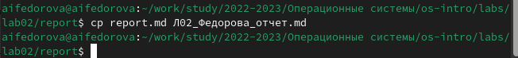

Теперь открываю текстовый редактор gedit и начинаю заполнять отчет по второй лабораторной (рис. fig:002).

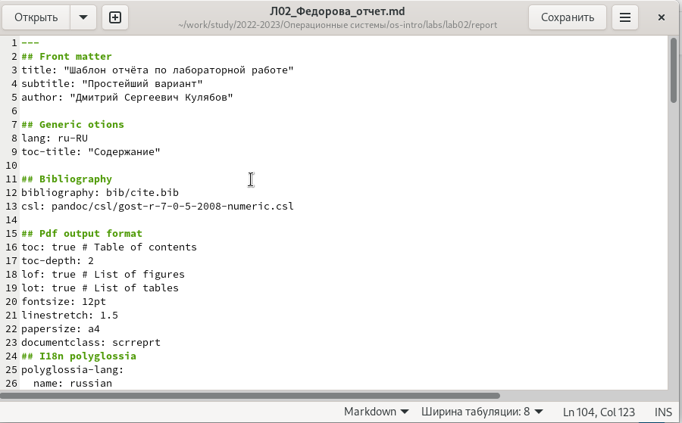

Захожу на сайт, который использовала как один из полезных источников и копирую ссылку на него(рис. fig:003).

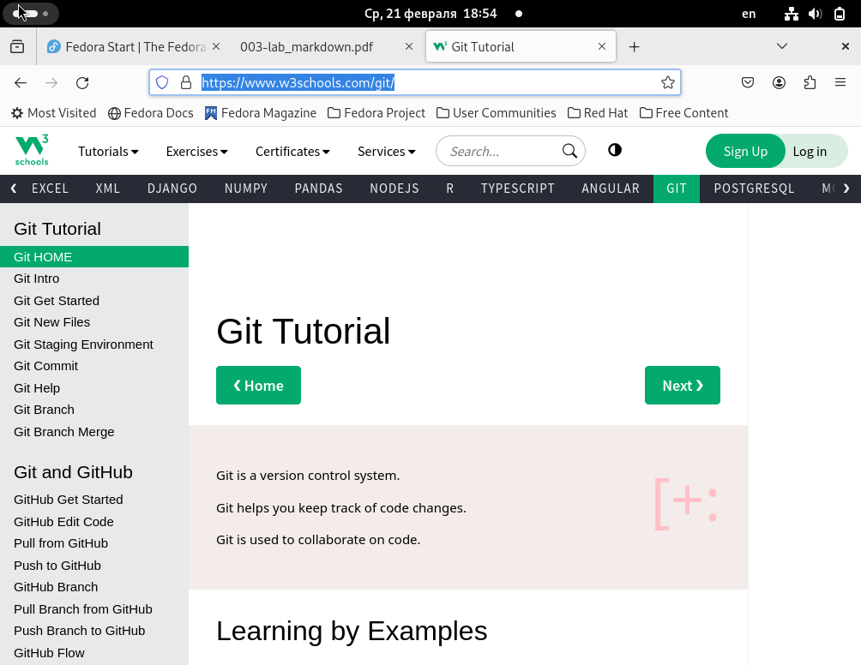

Вставляю в квадратных скобках название для ссылки, а в круглых - саму ссылку(рис. fig:004).



Конвертирую файл отчета в pdf и docx форматы с помощью команды make(рис. fig:005)

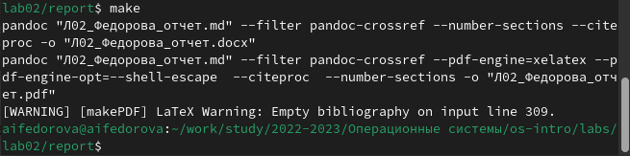

Отправляю полученные файлы в свой репозиторий с помощью комнад git add ., git commt и git push.

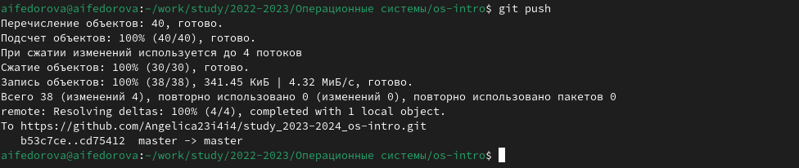

# 5 Выводы

Я научилась оформлять отчёты с помощью легковесного языка разметки Markdown.

# 6 Список литературы

[Лабораторная работа №3](https://esystem.rudn.ru/pluginfile.php/2288079/mod_resource/content/3/003-lab_markdown.pdf)